**डेली अपडेट 1 :** समझौता

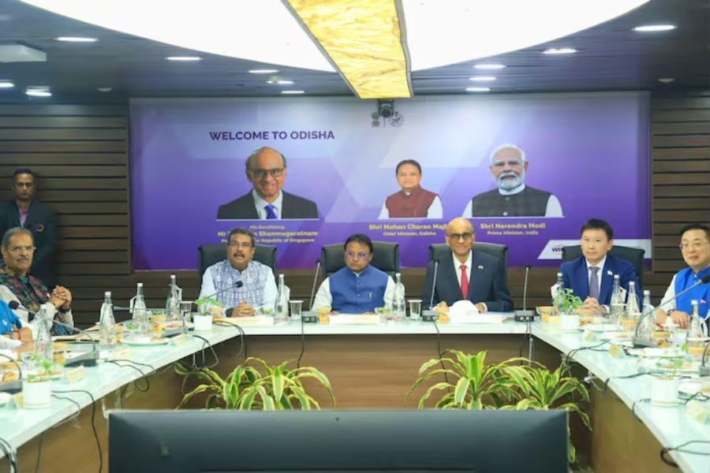

**ओडिशा, सिंगापुर ने भुवनेश्वर में फिनटेक हब स्थापित करने के लिए समझौता ज्ञापन पर हस्ताक्षर किए :-**

ओडिशा सरकार के इलेक्ट्रॉनिक्स और IT विभाग और सिंगापुर के ग्लोबल फाइनेंस एंड टेक्नोलॉजी नेटवर्क (GFTN) ने फिनटेक सहयोग को बढ़ावा देने के लिए भुवनेश्वर में एक वैश्विक योग्यता केंद्र स्थापित करने के लिए एक समझौता ज्ञापन पर हस्ताक्षर किए, जिसमें एक समावेशी और टिकाऊ इंश्योरटेक और संबंधित क्षेत्रों के विकास पर ध्यान केंद्रित किया जाएगा। समझौता ज्ञापन पर टिप्पणी करते हुए, मुख्यमंत्री मोहन चरण माझी ने कहा, ओडिशा का उद्देश्य GFTN की वैश्विक विशेषज्ञता और संसाधनों का लाभ उठाना है ताकि नवाचार को बढ़ावा दिया जा सके और राज्य में अनुरूप फिनटेक समाधान तैयार किए जा सकें। यह पहल 2025 में भारत और सिंगापुर के बीच राजनयिक संबंधों की 60वीं वर्षगांठ के उपलक्ष्य में एक और सकारात्मक कदम है।

**डेली अपडेट 2 :** नियुक्ति

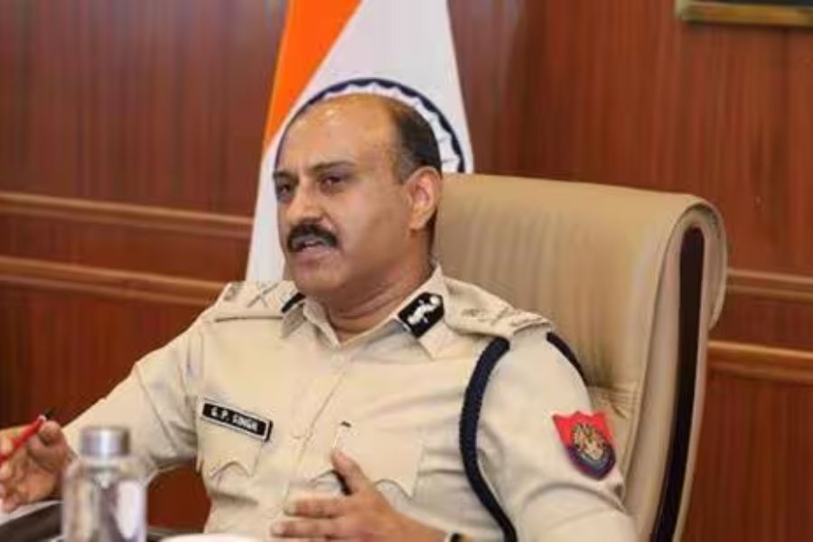

**ज्ञानेंद्र प्रताप सिंह को CRPF के महानिदेशक के रूप में नियुक्त किया गया :-**

असम के पुलिस प्रमुख ज्ञानेंद्र प्रताप सिंह को केंद्रीय रिजर्व पुलिस बल (CRPF) का महानिदेशक नियुक्त किया गया है। श्री सिंह असम-मेघालय कैडर के 1991 बैच के भारतीय पुलिस सेवा के अधिकारी हैं। वरिष्ठ IPS अधिकारी वितुल कुमार 31 दिसंबर, 2024 को अनीश दयाल सिंह की सेवानिवृत्ति के बाद बल का कार्यवाहक प्रभार संभाल रहे हैं। सिंह, जो पहले राष्ट्रीय जांच एजेंसी (NIA) में तैनात थे, को नागरिकता संशोधन अधिनियम (CAA) आंदोलन के मद्देनजर 2019 में अतिरिक्त DGP के रूप में असम भेजा गया था। बाद में उन्होंने DGP का पद संभाला।

**डेली अपडेट 3 :** पुरस्कार

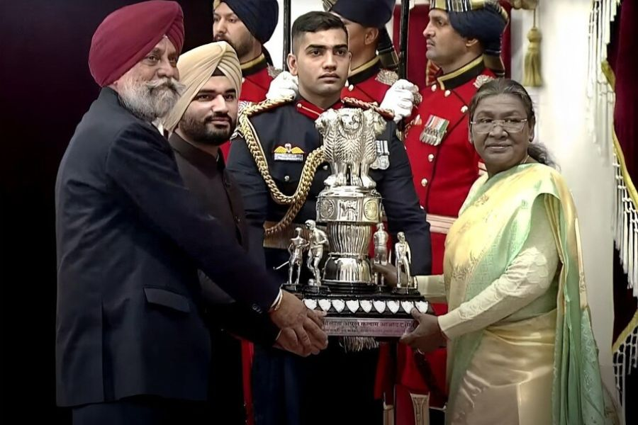

**चंडीगढ़ विश्वविद्यालय MAKA ट्रॉफी जीतने वाला पहला निजी विश्वविद्यालय बन गया :-**

राष्ट्रपति भवन में आयोजित एक भव्य समारोह में, चंडीगढ़ विश्वविद्यालय (CU) को राष्ट्रपति द्रौपदी मुर्मू द्वारा प्रतिष्ठित मौलाना अबुल कलाम आजाद (MAKA) ट्रॉफी 2024 से सम्मानित किया गया। राष्ट्रीय खेल पुरस्कार समारोह के दौरान प्रदान की गई ट्रॉफी को CU के वरिष्ठ प्रबंध निदेशक दीप इंदर सिंह संधू और प्रो. वाइस चांसलर डॉ. देविंदर सिंह ने प्राप्त किया। यह पहली बार है जब किसी निजी विश्वविद्यालय ने 1956-57 में अपनी स्थापना के बाद से MAKA ट्रॉफी जीती है। इसके अलावा, CU एथलीटों ने 19वें एशियाई खेलों में भारत का प्रतिनिधित्व करते हुए 10 पदक जीते।

**डेली अपडेट 4 :** पुरस्कार

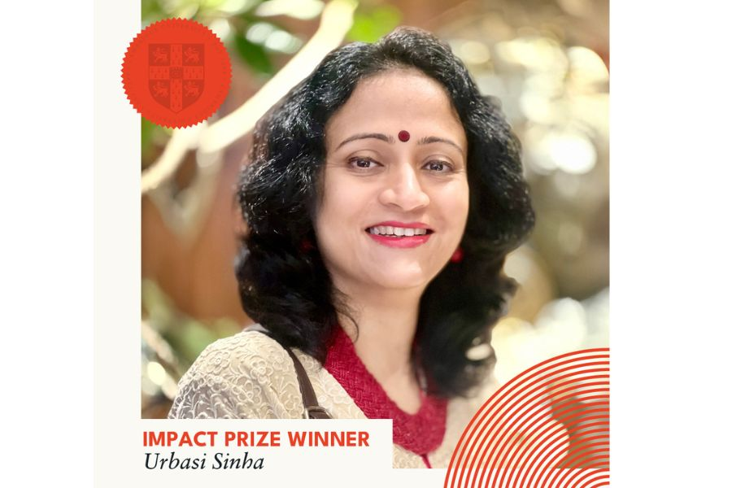

**उर्वशी सिन्हा ने गेट्स-कैम्ब्रिज इम्पैक्ट पुरस्कार 2025 जीता :-**

बेंगलुरु में रमन रिसर्च इंस्टीट्यूट (RRI) की प्रोफेसर उर्वशी सिन्हा को क्वांटम कंप्यूटिंग और प्रौद्योगिकी में उनके अग्रणी योगदान को मान्यता देते हुए गेट्स-कैम्ब्रिज इम्पैक्ट पुरस्कार 2025 से सम्मानित किया गया है। RRI में क्वांटम सूचना और कंप्यूटिंग (QuIC) प्रयोगशाला की प्रमुख सिन्हा गेट्स-कैम्ब्रिज छात्रवृत्ति कार्यक्रम की 25वीं वर्षगांठ को चिह्नित करने के लिए चुने गए आठ विजेताओं में से एक हैं। सिन्हा ने वर्तमान में भारत के राष्ट्रीय क्वांटम मिशन में एक महत्वपूर्ण भूमिका निभाई हैं और 2024 में CERN में ओपन क्वांटम इंस्टीट्यूट स्थापित करने में मदद की हैं।

**डेली अपडेट 5 :** बैंकिंग

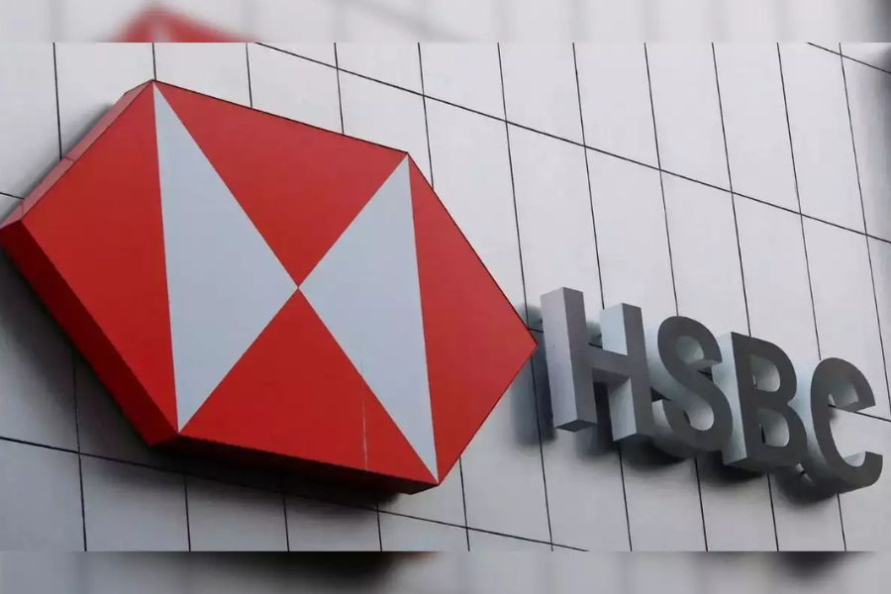

**HSBC इंडिया को 20 शहरों में 20 नई शाखाएं खोलने के लिए RBI की मंजूरी मिली :-**

HSBC इंडिया ने घोषणा की कि उसे 20 प्रमुख शहरों में 20 नई बैंक शाखाएं खोलने के लिए भारतीय रिजर्व बैंक (RBI) से मंजूरी मिल गई है। बयान में कहा गया है कि इन शहरों की पहचान उनके बढ़ते धन समूह के लिए की गई है, जो संपन्न, उच्च निवल मूल्य और घरेलू और अंतरराष्ट्रीय धन और बैंकिंग जरूरतों वाले अल्ट्रा-हाई नेटवर्थ ग्राहकों के लिए अतिरिक्त टचप्वाइंट के रूप में कार्य कर रहे हैं। वर्तमान में, HSBC के पास भारत के 14 शहरों में 26 शाखाओं का नेटवर्क है, जिसमें हाल ही में बेंगलुरु में उद्घाटन की गई 8,300 वर्ग फुट की शाखा शामिल है – जो देश में अब तक की सबसे बड़ी शाखा है।

**डेली अपडेट 6 :** अर्थव्यवस्था



**BMW इंडिया ने स्थानीय स्तर पर निर्मित पहली इलेक्ट्रिक वाहन पेश की, कीमत 49 लाख रुपये :-**

जर्मनी की लग्जरी कार निर्माता कंपनी BMW इंडिया ने अपना पहला स्थानीय रूप से निर्मित इलेक्ट्रिक वाहन पेश किया है , जिसकी कीमत 49 लाख रुपये (पूरे भारत में एक्स-शोरूम) है। प्रीमियम SUV को भारत मोबिलिटी ग्लोबल एक्सपो 2025 में लॉन्च किया गया था। BMW X1 लॉन्ग व्हीलबेस ऑल इलेक्ट्रिक स्थानीय रूप से चेन्नई में BMW ग्रुप प्लांट में उत्पादित किया जाता है। BMW ग्रुप इंडिया के अध्यक्ष विक्रम पावाह ने कहा, ''नई भारत की बढ़ती आकांक्षाओं के लिए यह एकदम प्रीमियम SUV है। BMW के पहले 'मेक इन इंडिया' EV के रूप में, X1 लॉन्ग व्हीलबेस नवाचार और उत्कृष्टता के एक नए युग की शुरुआत करता है।''

**डेली अपडेट 7 :** समझौता

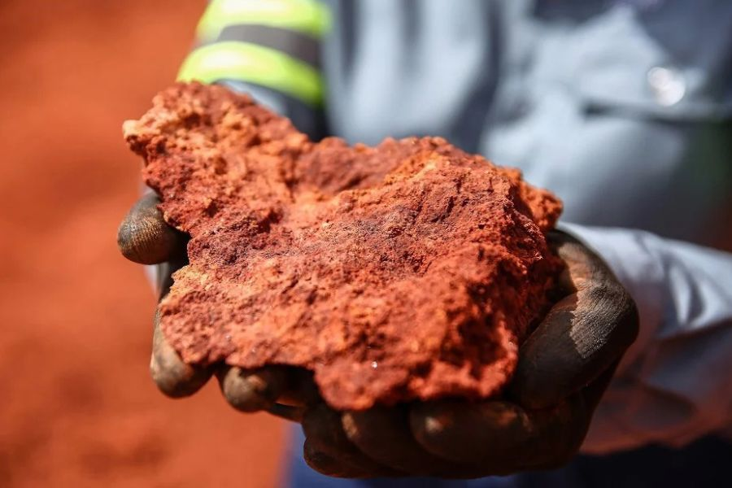

**आशापुरा मिनकेम ने गिनी में बॉक्साइट परियोजना के लिए चीन रेलवे के साथ समझौता ज्ञापन पर हस्ताक्षर किए :-**

बॉक्साइट निर्यातक आशापुरा मिनकेम लिमिटेड ने घोषणा की कि उसकी विदेशी सहायक कंपनी ने चीन रेलवे के साथ दीर्घकालिक समझौता ज्ञापन (MoU) में प्रवेश किया है। समझौता ज्ञापन गिनी के किंडिया क्षेत्र में स्थित बॉक्साइट भंडार को संयुक्त रूप से विकसित करने के लिए एक रणनीतिक साझेदारी की रूपरेखा तैयार करेगा। MoU के अनुसार, चीन रेलवे बॉक्साइट और लॉजिस्टिक समाधान के उत्पादन के लिए जिम्मेदार होगा, जबकि आशापुरा परियोजना के लिए गुणवत्ता समाधान सहित बिक्री और विपणन और तकनीकी सहायता को देखेगा।

**डेली अपडेट 8 :** अंतर्राष्ट्रीय

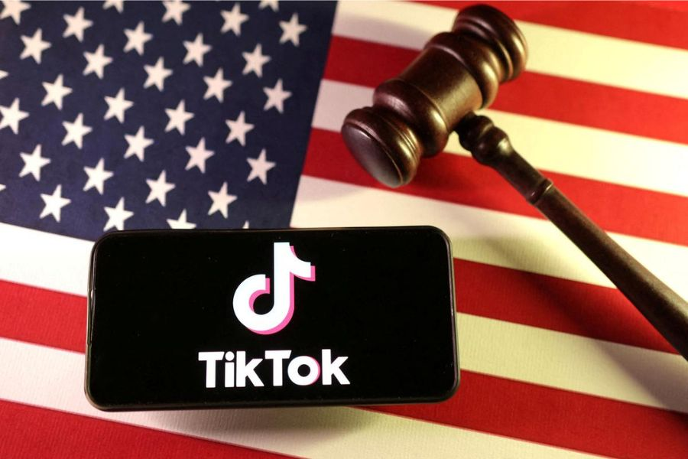

**टिकटोक ने अमेरिकी प्रतिबंध के बाद परिचालन निलंबित कर दिया :-**

टिकटोक ने महीनों के विचार-विमर्श के बाद आधिकारिक तौर पर संयुक्त राज्य अमेरिका में अपनी सेवाओं को निलंबित कर दिया है। 170 मिलियन अमेरिकियों द्वारा उपयोग किए जाने वाले सोशल मीडिया ऐप को उस समय बंद कर दिया गया था जब संघीय प्रतिबंध का आधिकारिक कार्यान्वयन प्रभावी होने वाला था। यह प्रतिबंध तब आया है जब कांग्रेस ने पिछले साल राष्ट्रपति जो बिडेन द्वारा हस्ताक्षरित कानून बनाया था, जिसके तहत टिकटॉक की चीनी मूल कंपनी को नौ महीने के भीतर अपने अमेरिकी परिचालन को एक स्वीकृत क्रेता को बेचना होगा। यह कानून इंटरनेट होस्टिंग सेवाओं और मोबाइल ऐप मार्केटप्लेस को अमेरिकी उपयोगकर्ताओं के लिए टिकटॉक उपलब्ध कराने से रोकता है।

**डेली अपडेट 9 :** राष्ट्रीय

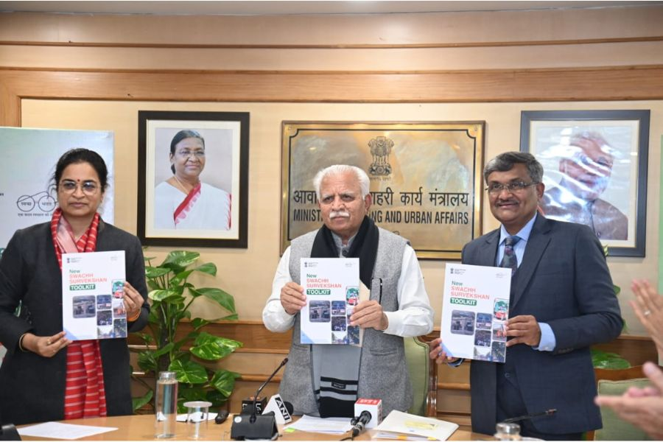

**केंद्रीय मंत्री श्री मनोहर लाल खट्टर ने स्वच्छ सर्वेक्षण के 9वें संस्करण के लिए टूलकिट लॉन्च किया :-**

केंद्रीय आवास और शहरी मामलों के मंत्री, श्री मनोहर लाल खट्टर ने दुनिया के सबसे बड़े शहरी स्वच्छता सर्वेक्षण, स्वच्छ सर्वेक्षण (SS) के 9वें संस्करण के लिए टूलकिट को अपने नए अवतार में लॉन्च किया है – सरल, तेज, व्यवस्थित और सर्व-समावेशी। आवास और शहरी मामलों के सचिव श्री एस. कटिकिथला भी इस अवसर पर उपस्थित थे। प्रारंभ में 2016 में MoHUA द्वारा लॉन्च किया गया, स्वच्छ सर्वेक्षण नागरिक भागीदारी और तीसरे पक्ष के सत्यापन के माध्यम से शहरी स्वच्छता सुधार को बढ़ावा देता है। वर्ष 2024 के लिए, एक विशेष श्रेणी - सुपर स्वच्छ लीग शुरू की गई है, जिससे स्वच्छता में उत्कृष्ट प्रदर्शन करने वाले शहरों की एक अलग लीग बनाई गई है।

**डेली अपडेट 10 :** योजनाएं और समितियां

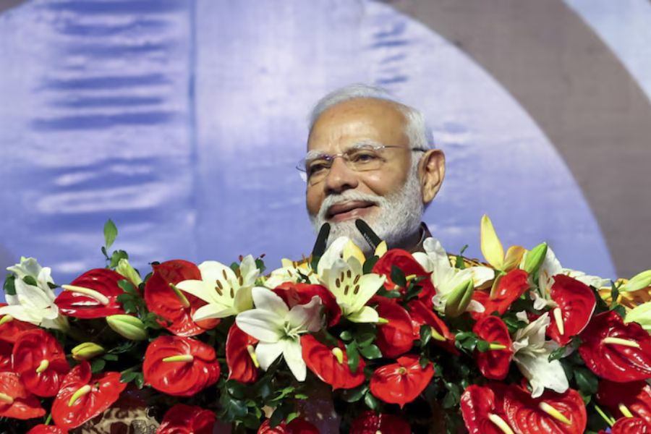

**प्रधानमंत्री ने 65 लाख स्वामित्व संपत्ति कार्ड वितरित किए :-**

प्रधानमंत्री नरेंद्र मोदी ने वीडियो कॉन्फ्रेंसिंग के माध्यम से 10 राज्यों और दो केंद्र शासित प्रदेशों के 230 से अधिक जिलों में 50000 से अधिक गांवों में संपत्ति मालिकों को 'स्वामित्व योजना' के तहत 65 लाख से अधिक संपत्ति कार्ड वितरित किए हैं। इस अवसर पर संबोधित करते हुए, उन्होंने टिप्पणी की कि आज का दिन भारत के गांवों और ग्रामीण क्षेत्रों के लिए एक ऐतिहासिक दिन है और इस अवसर पर सभी लाभार्थियों और नागरिकों को बधाई दी। प्रधानमंत्री ने यह भी कहा कि स्वामित्व योजना के तहत, गांवों में लगभग 2.25 करोड़ लोगों को अब उनके घरों के लिए कानूनी दस्तावेज प्राप्त हुए हैं।